2020年甘肃酒钢集团宏兴钢铁股份有限公司
环境信息公开内容
按照嘉峪关市生态环境局发布的《嘉峪关市生态环境局关于做好2020年企业事业单位环境信息公开工作的通知》（嘉环发[2020]161号）文件要求，我公司将企业基础信息、排污信息、防治污染设施的建设和运行情况、建设项目环境影响评价及其他环境保护行政许可情况、突发环境事件应急预案、企业自行监测方案及年度报告等内容在酒钢集团公司网站（http://www.jiugang.com）进行公示。具体公开内容如下：
一、基础信息
（一）单位名称：甘肃酒钢集团宏兴钢铁股份有限公司
（二）组织机构代码：91620000710375659T
（三）法定代表人：张正展
（四）生产地址：甘肃省嘉峪关市雄关东路12号
（五）联系方式：0937-6719517
（六）生产经营和管理服务的主要内容、产品及规模
我公司主要从事钢铁及其压延产品的生产和销售，最终产品主要有高速线材、中厚板、钢带、热轧光圆钢筋、热轧带肋钢筋、冷轧产品、不锈钢热轧钢带、不锈钢热轧酸洗钢带和不锈钢冷轧酸洗钢带等九大系列。良好的产品质量和完善的售后跟踪服务，赢得了客户、赢得了市场，公司产品遍及国内28个省、区，并远销韩、日、美等国家和香港、台湾等地区，深受国内外用户的好评。
公司本部具有年产624万吨铁、805万吨钢（其中不锈钢120万吨）的综合生产能力；拥有采矿、选矿、烧结、焦化、炼铁、炼钢、热轧、冷轧等一整套具备现代化生产工艺流程的钢铁资产，以及与之配套的能源动力系统、销售物流系统，形成一条完整的钢铁生产一体化产业链条，是西北地区的钢铁联合企业之一。
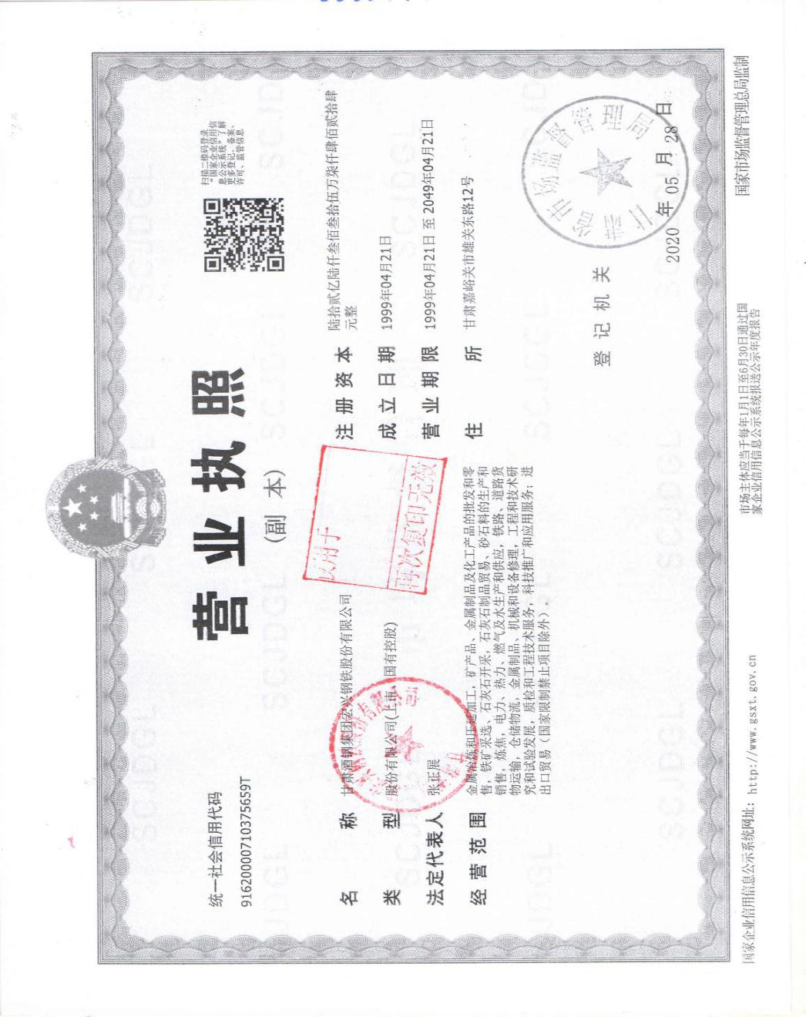
二、排污信息
（一）主要污染物及特征污染物名称：二氧化硫、氮氧化物、颗粒物、氟化物、氯化氢、油雾、碱雾、酸雾、铬酸雾、二噁英类、苯并[a]芘、（氨）氨气。
（二）排污方式：有组织排放和无组织排放。
（三）排放口数量和分布情况：共计175个排放口，主要分布在选烧厂、焦化厂、炼铁厂、炼轧厂、碳钢薄板厂、不锈钢分公司、储运部。
（四）2019年公司本部污染物排放总量：颗粒物8911.899吨、二氧化硫1996.770吨、氮氧化物3704.929吨。
（五）超标情况：无。
（六）执行的污染物排放标准：《钢铁烧结、球团工业大气污染物排放标准》（GB 28662-2012）、《工业炉窑大气污染物排放标准》(GB 9078-1996)、《大气污染物综合排放标准》（GB 16297-1996）、《铁矿采选工业污染物排放标准》（GB 28661-2012）、《炼焦化学工业污染物排放标准》（GB 16171－2012）、《炼铁工业大气污染物排放标准》（GB 28663-2012）、《炼钢大气污染排放标准》（GB 28664-2012）、《轧钢大气污染物排放标准》（GB 28665-2012）。
（七）2019年排污许可证核定的公司本部污染物排放总量：颗粒物17149.219吨、二氧化硫7511.196吨、氮氧化物13674.689吨。
三、防治污染设施的建设和运行情况
我公司本部单位现有防治污染设施129套，其中布袋除尘69套、电除尘9套、电袋复合除尘5套、湿法除尘29套、脱硫脱硝系统11套、其他除尘设施6套，主要分布在选烧厂、焦化厂、炼铁厂、炼轧厂、碳钢薄板厂、不锈钢分公司、储运部等单位。我公司环境保护设施与主体设施做到“同开同停”，接受省、市环境保护主管部门的监管，检修、停机均能够及时向行政主管部门上报审批。
四、建设项目环境影响评价及其他环境保护行政许可情况
（一）建设项目环境影响评价情况
2019年、2020年宏兴股份公司建设项目获得环评批复统计表
序号 | 项目名称 | 批复部门 | 批复文号 | 批复时间 | 是否验收
1 | 3#烧结机处理含铬废物项目环境影响报告书的批复 | 嘉峪关生态环境局 | 嘉环评发  [2019]25号 | 2019年2月11日 | 项目正在建设
2 | 储运部DJ1#转运站粉尘治理项目环境影响报告表的批复 | 嘉峪关生态环境局 | 嘉环评发  [2019]28号 | 2019年2月14日 | 完成验收
3 | 焦化厂二化产焦炉煤气脱硫系统优化改造项目 | 国家建设项目环境影响登记表备案系统 | 备案号：201962020100000020 | 2019年2月28日 | 项目正在建设
4 | 酒钢铁矿石冶金煤基还原中试线项目 | 嘉峪关生态环境局 | 嘉环评发  [2019]52号 | 2019年4月4日 | 项目正在建设
5 | 焦化厂酚氰废水达标处理回用项目环评批复 | 嘉峪关生态环境局 | 嘉环评发  [2019]55号 | 2019年4月9日 | 项目正在建设
6 | 焦化厂脱硫废液及硫泡沫制酸项目环评批复 | 嘉峪关生态环境局 | 嘉环评发  [2019]56号 | 2019年4月9日 | 项目正在建设
7 | 不锈钢热轧分厂粗精轧除尘改造项目环境影响登记表 | 国家建设项目环境影响登记表备案系统 | 备案号：201962020100000125 | 2019年9月20日 | 项目正在建设
8 | 不锈钢分公司除尘灰压球项目环境影响报告书 | 甘肃省生态环境厅 | 甘环审发  [2019]39号 | 2019年12月31日 | 项目正在建设
9 | 焦化厂1-4#焦炉煤气净化系统优化改造项目环境影响报告表 | 嘉峪关生态环境局 | 嘉环评发  [2019]246号 | 2019年11月29日 | 项目正在建设
10 | 不锈钢分公司中厚板修磨能力提升项目环境影响报告表 | 嘉峪关生态环境局 | 嘉环评发  [2019]235号 | 2019年11月14日 | 项目正在建设
11 | 不锈钢分公司新增中厚板修磨机项目环境影响报告表 | 嘉峪关生态环境局 | 嘉环评发  [2019]236号 | 2019年11月13日 | 项目正在建设
12 | 宏兴股份公司水资源综合利用项目一期工程环境影响报告书 | 嘉峪关生态环境局 |  |  | 项目正在建设
13 | 炼铁厂1#高炉地沟安全治理项目环境影响登记表 | 国家建设项目环境影响登记表备案系统 | 备案号：  201962020100000142 | 2019年11月6日
14 | 宏电铁合金硅锰废渣综合利用项目 | 嘉峪关生态环境局 | 嘉环评发  [2019]251号 | 2019年12月16日 | 项目已完成建设
15 | 榆钢公司265㎡烧结机脱硫剂制备系统项目 | 兰州市生态环境局榆中分局 | 兰榆环审  〔2019〕004号 | 2019年4月29日 | 完成验收
16 | 榆钢二高线高速棒材技术改造项目 | 兰州市生态环境局榆中分局 | 兰环审  〔2019〕60号 | 2019年10月10日 | 项目正在建设
17 | 酒钢集团榆中钢铁有限责任公司回用水双减法去除硬度项目 | 兰州市生态环境局榆中分局 | 兰榆环审  〔2019〕036号 | 2019年12月20日 | 项目正在建设
18 | 榆钢炼铁块矿筛分系统改造项目 | 兰州市生态环境局榆中分局 | 兰榆环审  〔2019〕030号 | 2019年10月22日 | 项目正在建设
19 | 榆钢烧结提质降耗一期项目 | 国家建设项目环境影响登记表备案系统 | 备案号：201962012300000081 | 2019年8月8日 | 项目正在建设
20 | 榆钢3#高炉鼓风机站新增鼓风机项目 | 国家建设项目环境影响登记表备案系统 | 备案号：201962012300000082 | 2019年8月8日 | 项目正在建设
21 | 榆钢公司危废暂存库房改建项目 | 兰州市生态环境局榆中分局 | 兰榆环审  〔2019〕031号 | 2019年10月22日 | 项目正在建设
22 | 榆钢烧结作业区碱度实施在线测控系统项目 | 国家建设项目环境影响登记表备案系统 | 备案号：201962012300000133 | 2019年11月11日 | 项目正在建设
23 | 肃南矿业公司生产集控中心优化提升项目 | 国家建设项目环境影响登记表备案系统 | 备案号：  201962072100000052 | 2019年12月2日 | 项目已完成建设
24 | 检修工程部老旧厂房（吊车库）拆除还建项目 | 国家建设项目环境影响登记表备案系统 | 备案号：  6202062020100000016 | 2020年3月6日 | 项目正在建设
25 | 选烧厂4#烧结机合规性改造项目 | 嘉峪关生态环境局 | 嘉环评发  [2020]3号 | 2020年1月14日 | 项目正在建设
26 | 榆钢炼铁块矿筛分系统改造项目 | 兰州市生态环境局 | 兰环审  〔2020〕3号 | 2020年2月20日 | 项目正在建设
27 | 酒钢宏兴炼铁厂7号高炉超低排放改造项目环境影响报告表的批复 | 嘉峪关生态环境局 | 嘉环评发  [2020]13号 | 2020年3月16日 | 项目正在建设
28 | 不锈钢新建中频炉项目 | 嘉峪关生态环境局 | 嘉环评发  [2020]19号 | 2020年4月1日 | 项目正在建设
29 | 选烧厂4#烧结机配料系统改造项目 | 国家建设项目环境影响登记表备案系统 | 备案号：  6202062020100000030 | 2020年4月24日 | 项目正在建设
（二）甘肃酒钢集团宏兴钢铁股份有限公司排污许可证
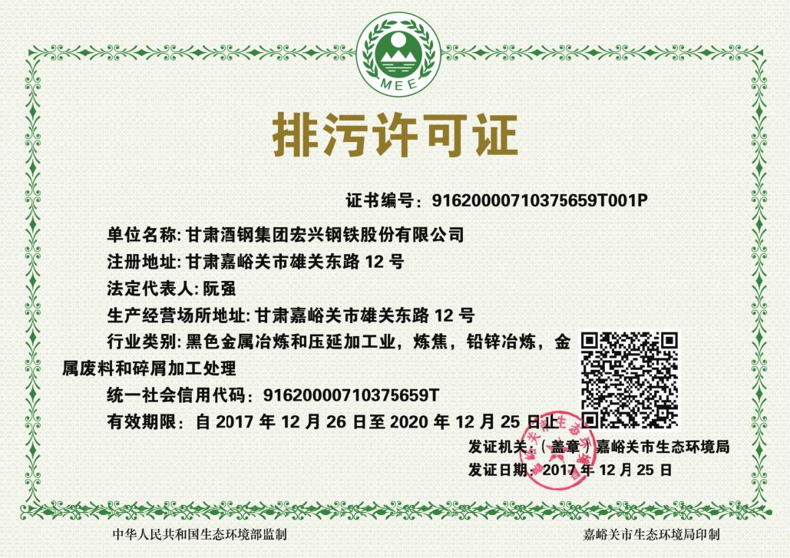
五、突发环境事件应急预案
（一）甘肃酒钢集团宏兴钢铁股份有限公司应急预案备案表
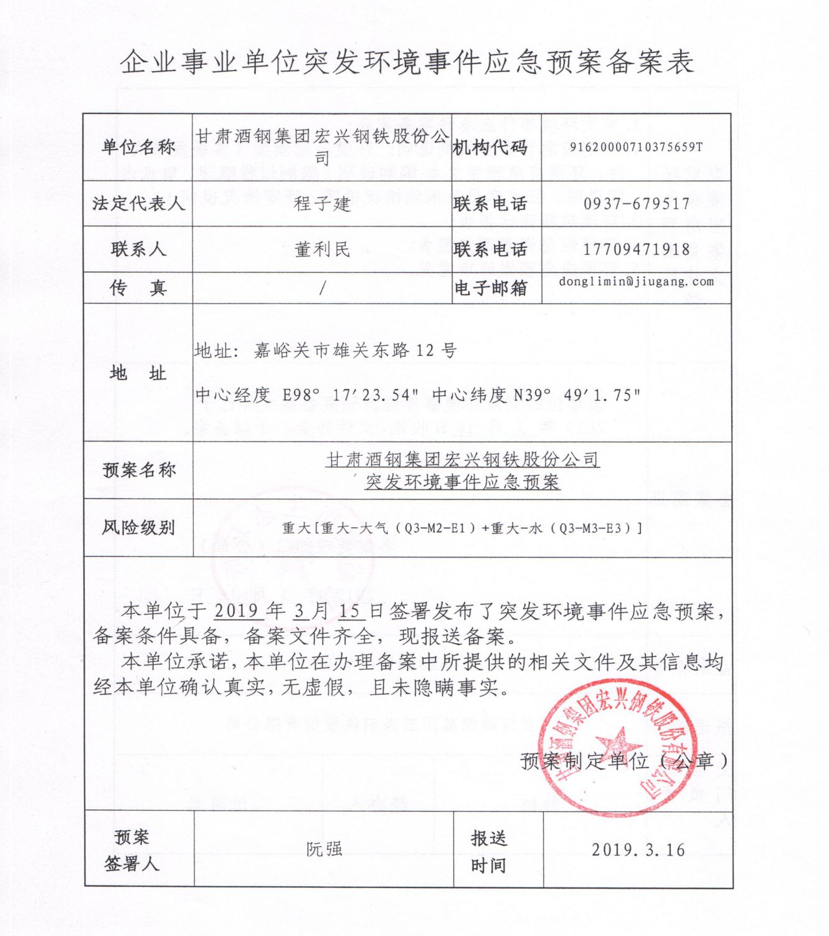
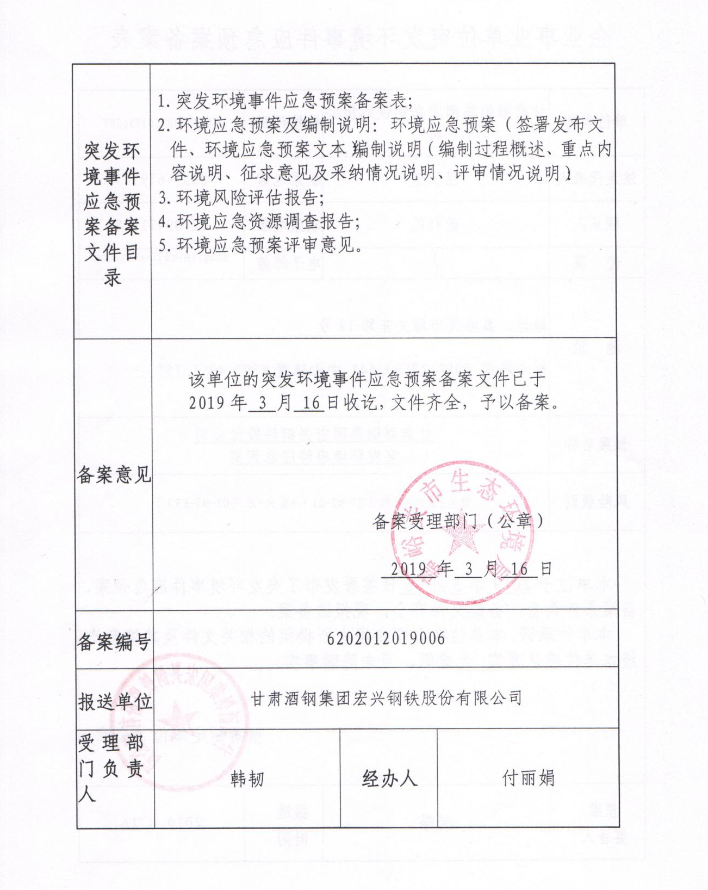
（二）甘肃酒钢集团宏兴钢铁股份有限公司应急预案
六、企业自行监测方案及年度报告
（一）企业自行监测方案
1.选烧厂2019年自行监测方案
2.焦化厂2019年自行监测方案
3.炼铁厂2019年自行监测方案
4.炼轧厂2019年自行监测方案
5.碳钢薄板厂2019年自行监测方案
6.不锈钢分公司2019年自行监测方案
（二）宏兴股份公司2019年自行监测年度报告
七、其他应该公开的环境信息
（一）2019年12月份，我公司通过了环境管理体系GB/T 24001-2016（ISO 14001：2015）认证审核。
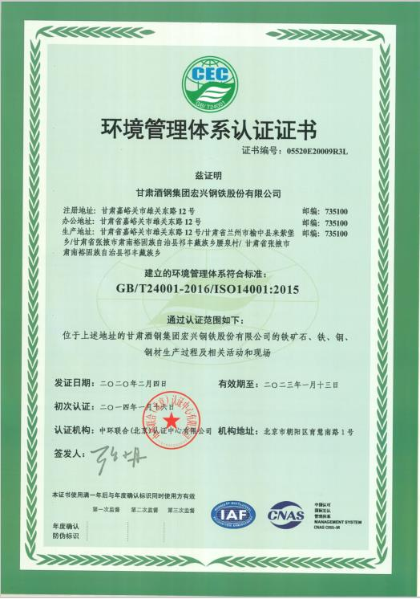
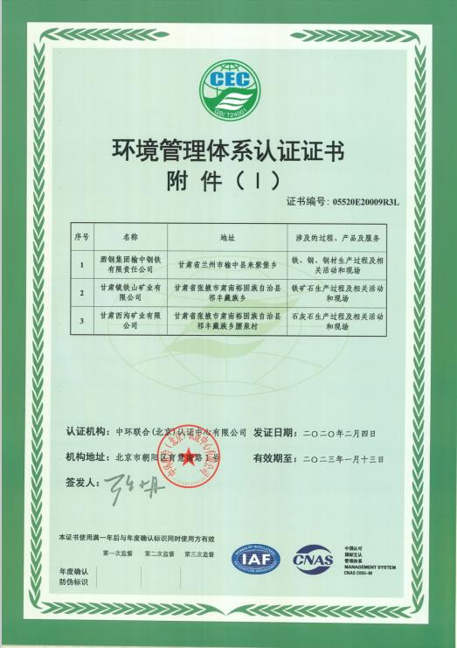
（二）2019年度土壤环境自行监测报告

甘肃酒钢集团宏兴钢铁股份有限公司
2020年7月28日

